СНИЖЕНИЕ ТУРБУЛЕНТНОГО ТРЕНИЯ БОКОВЫМИ ОСЦИЛЛЯЦИЯМИ ОРЕБРЕННОЙ СТЕНКИ

И.С. Водопьянов, Н.В. Никитин

Научно-исследовательский институт механики МГУ им. М.В. Ломоносова, Москва

Методы снижения турбулентного трения в пристенных течениях, на которых сконцентрировано данное исследование, имеют своей целью разрушение цикла производства турбулентности. Расположение на поверхности ребер с оптимальными высотой и интервалом между ними ограничивает боковые флуктуации в пристенном слое и приводит к снижению сопротивления до 6-8%. Поперечные колебания обтекаемой поверхности могут уменьшать сопротивление до 50%, разрушая пространственную согласованность между пристенными структурами. Однако, из-за потерь на преодоление бокового трения общий энергетический выигрыш не превышает нескольких процентов. Оснащение осциллирующей стенки ребрами, передающими колебания от стенки в поток, может быть энергетически выгодным.
Рассматривается течение вязкой несжимаемой жидкости в плоском канале (рис.1). Течение описывается уравнениями Навье-Стокса и неразрывности и вызывается приложенным градиентом давления, который выбирается в каждый момент времени таким образом, чтобы обеспечить постоянство расхода жидкости.
Рассматривается модель т.н. «открытого» канала. Эта модель заменяет рассмотрение полного канала рассмотрением только его половины. Таким образом, одна из стенок «открытого» канала не является твердой поверхностью. На ней устанавливаются специальные граничные условия: условие отсутствия касательных напряжений и условие непротекания. На боковых и торцевых стенках канала установлены условия периодичности, а на нижней – условие прилипания. Ребра располагаются на нижней стенке канала и являются узкими прямоугольными вертикальными стенками. Симуляция ребер произведена с использованием метода виртуальных границ [1].
Используется следующий вычислительный алгоритм: конечно-разностная схема 2-ого порядка точности по пространственным переменным и полунеявный метод Рунге-Кутты 3-его порядка точности по времени [2].

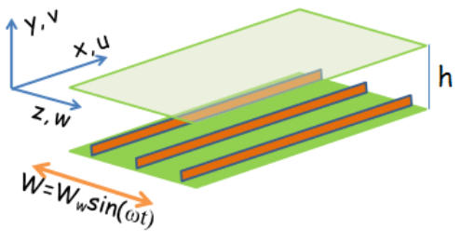
Рис. 1 Область течения
При описании пристенных турбулентных течений удобно выражать величины через в пристенные масштабы скорости 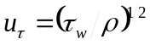 и длины 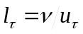. В определение 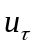 входит среднее напряжение вязкого трения на стенке 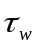, поэтому , еще называют вязкими масштабами. Величина в каждой точке на стенке может быть определена только по результатам проведенного расчета, как среднее от 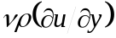. Сводка геометрических и сеточных параметров приведена в таблице 1. Сетка в направлении Y сгущена в сторону стенки. Сетка в направлении Z сгущена к каждому ребру. Величины с верхним индексом «+» нормированы с использованием вязких масштабов.
Таблица 1
Размеры расчетной области (Xmax, Ymax, Zmax): | 10.0h, h, 2.4889h
Число узлов (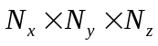): | 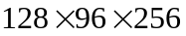
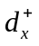 | 14
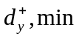,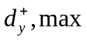 | 0.36, 3.59
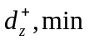,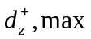 | 1.22, 2.50
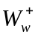 | 4.5
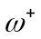 | 0.3876
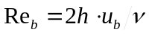 | 4200
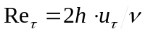 | 180
Интегрирование по времени продолжается до установления средних характеристик. Получаемые результаты считаются удовлетворительными, они меняются в пределах 1%. В таблице 2 приведены результаты расчетов. Величина  характеризует баланс мощности сил давления, необходимых для поддержания постоянного расхода, и мощности сил трения. В некоторой степени может характеризовать величину снижения турбулентного трения.
Таблица 2
Условие течения | P
Гладкая стенка | 1.2472E-03
Оребренная стенка | 1.1681E-03 (-6.3%)
Осциллирующая гладкая стенка | 1.1338E-03 (-9.1%)
Осциллирующая оребренная стенка | 1.0976E-03 (-12.0%)

Расчеты с различными комбинациями внешних параметров продолжаются с целью установления причин снижения турбулентного трения.

Работа выполнена под при финансовой поддержке РФФИ, проект 08-01-00489-а. Расчеты проводились с использованием суперкомпьютерного комплекса МГУ "Чебышев".

ЛИТЕРАТУРА.
1. E.A. Fadlun, R. Verzicco, P. Orlandi, J. Mohd-Yusof. Combined Immersed-Boundary Finite-Difference Methods for Three-Dimensional Complex Flow Simulations. Journal of Comp. Phys., 2000, 161, 35-60.
2. N. V. Nikitin. Finite-difference method for incompressible Navier-Stokes equations in arbitrary orthogonal curvilinear coordinates. Journal of Comp. Phys., 2006, 217(2), 759-781.

